Установка приложений BigFilm и DreamTV на ресиверы на базе Андроид.
HD Box IPTV Android.
Установка BigFilm.
- Отформатируйте USB Flash в системе Fat-32.
- Скопируйте на USB Flash файлы приложений с расширением “apk” (например, BigFilm.TV1.14.apk ).
- Включите ресивер.
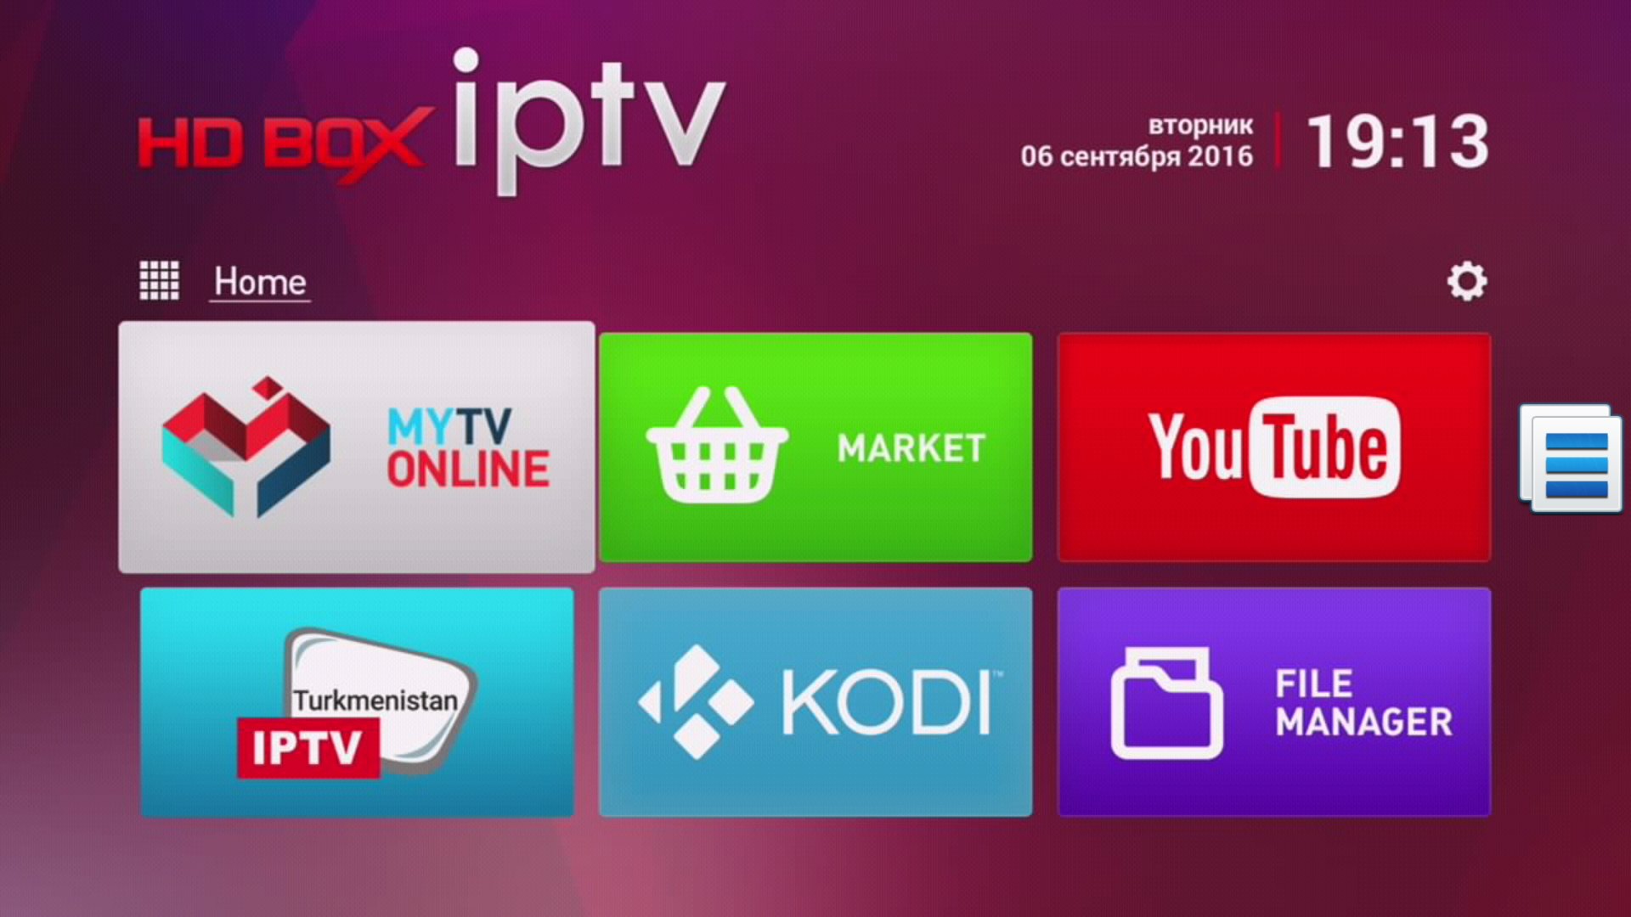
- Вставьте USB Flash в свободный USB порт ресивера.
- В меню выберите пункт FileManager.
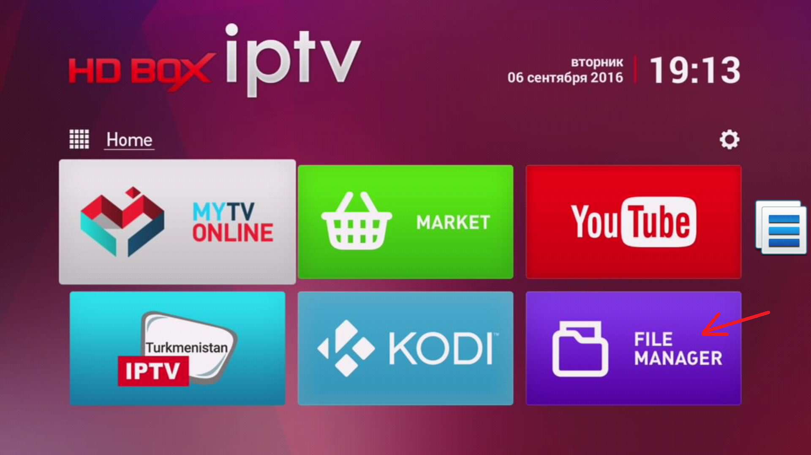

- В появившемся окне выберите пункт Store.
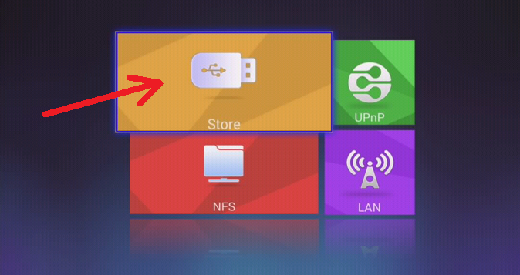
- Выйдет окно выбора накопителя, с которого устанавливать игру. Нужно выбрать накопитель USB. В данном случае это диск D.
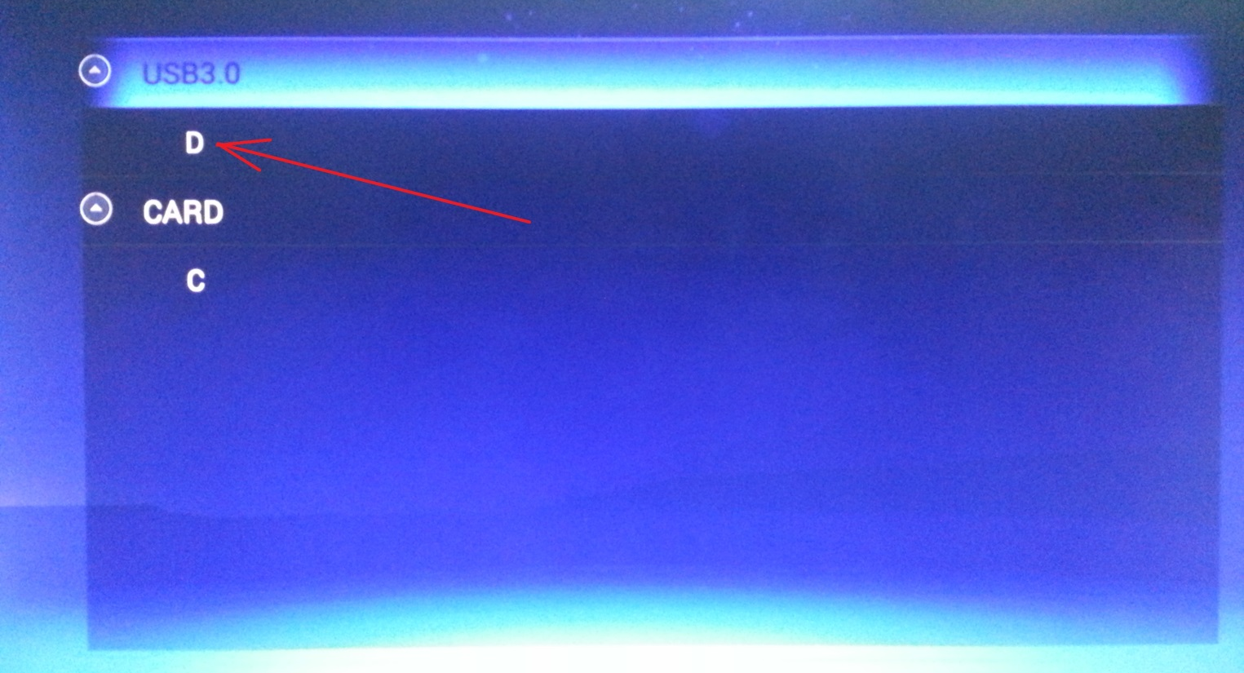

- В появившемся окне выбора файлов выберите приложение, которое хотите установить. В данном случае это BigFilm.TV1.14Beta8-1.apk
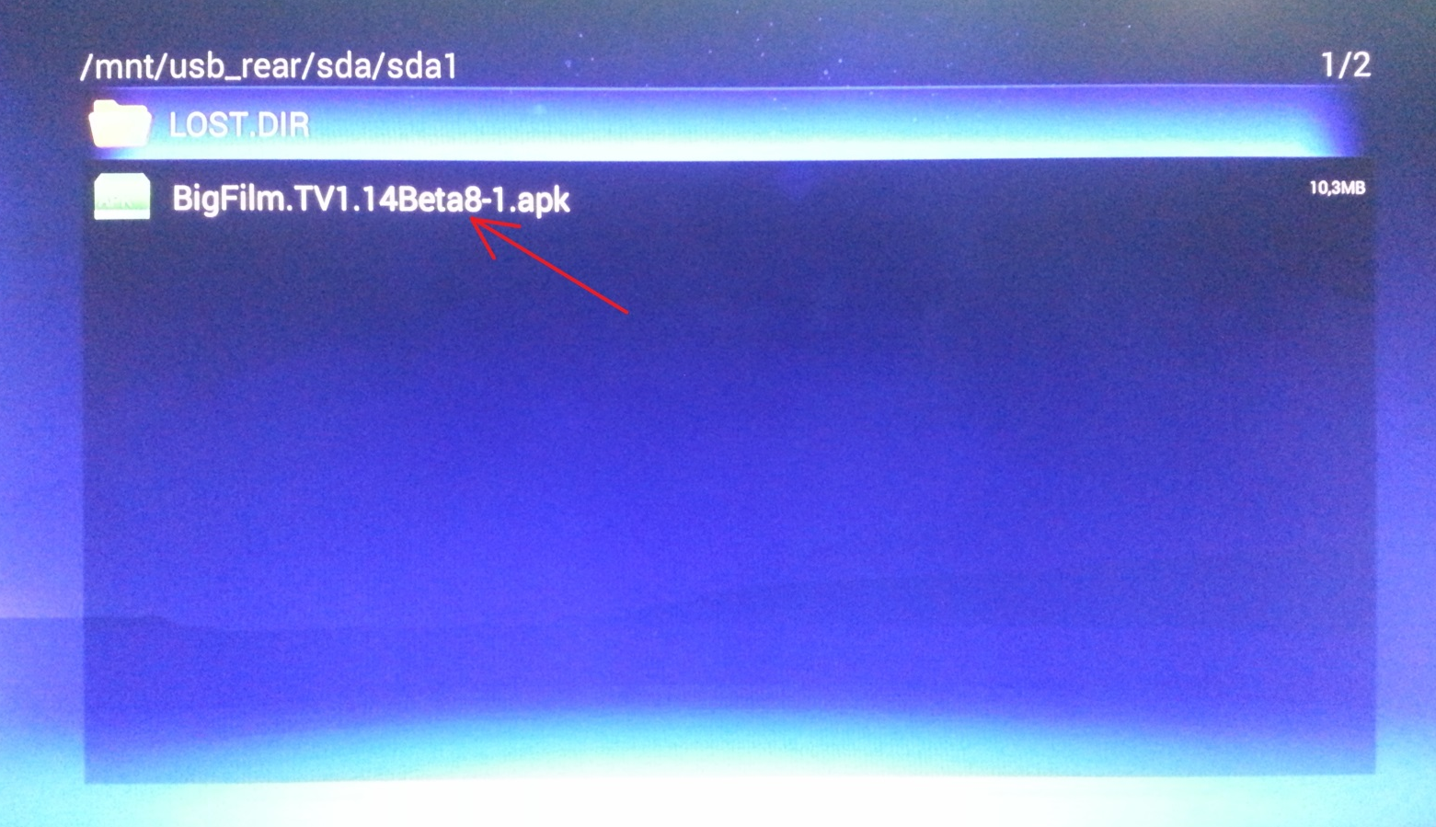
- Далее выйдет окно подтверждения установки приложения.
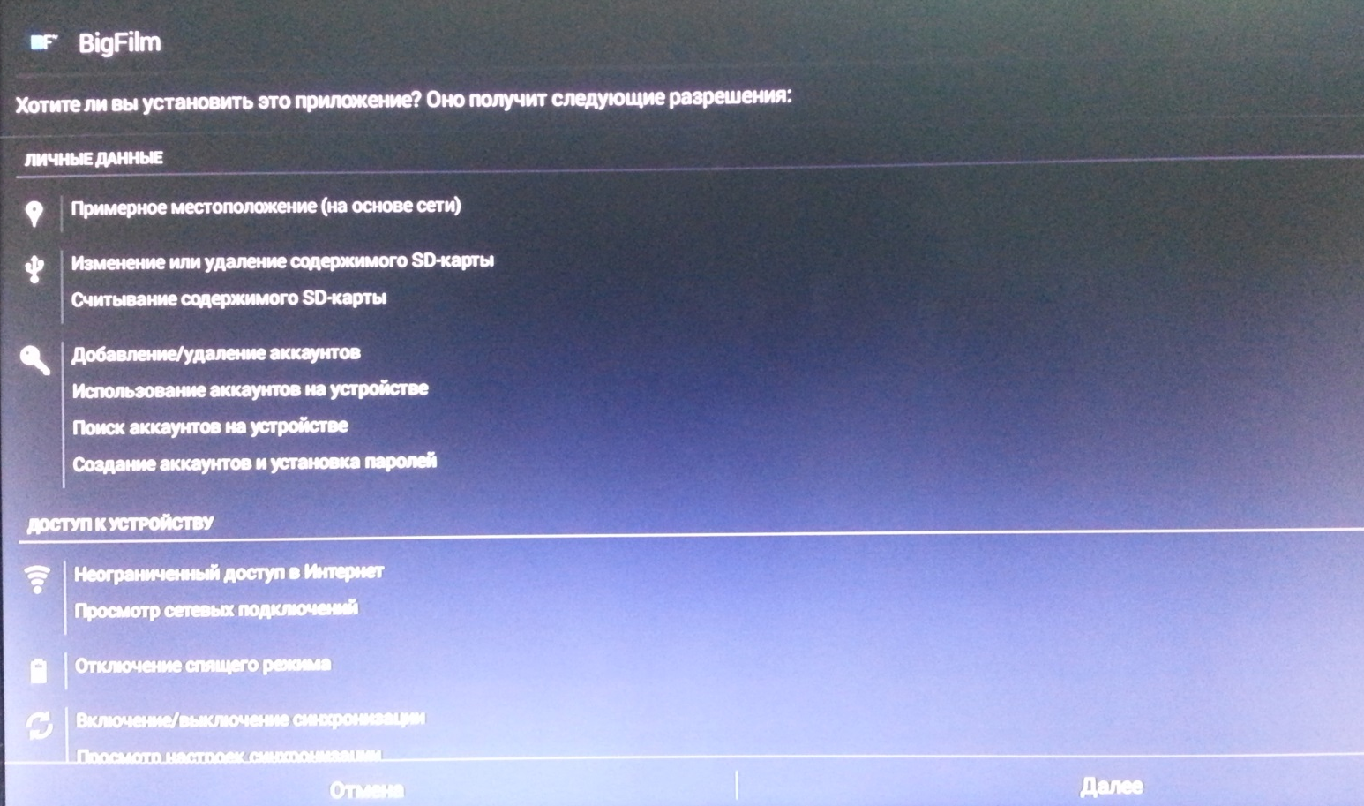

- Нажмите на пульте кнопку Вниз и кнопка Далее изменит свое название на Установить.
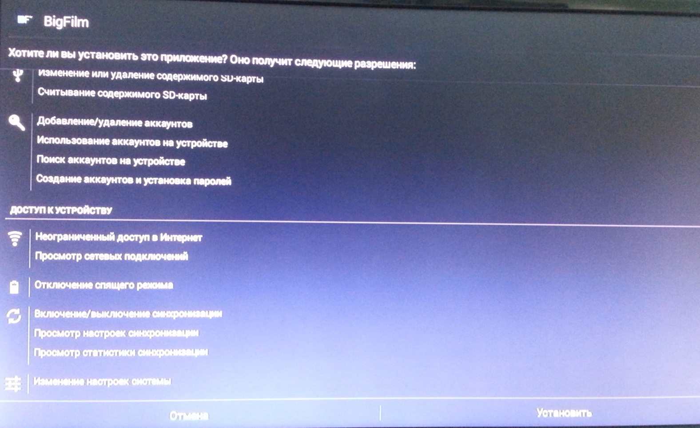
- Нажмите кнопку Установить для установки приложения.

- Дождитесь установки приложения и выхода окна окончания установки. Далее, можно сразу же открыть приложение соответствующей кнопкой или выйти, нажав кнопку Готово.
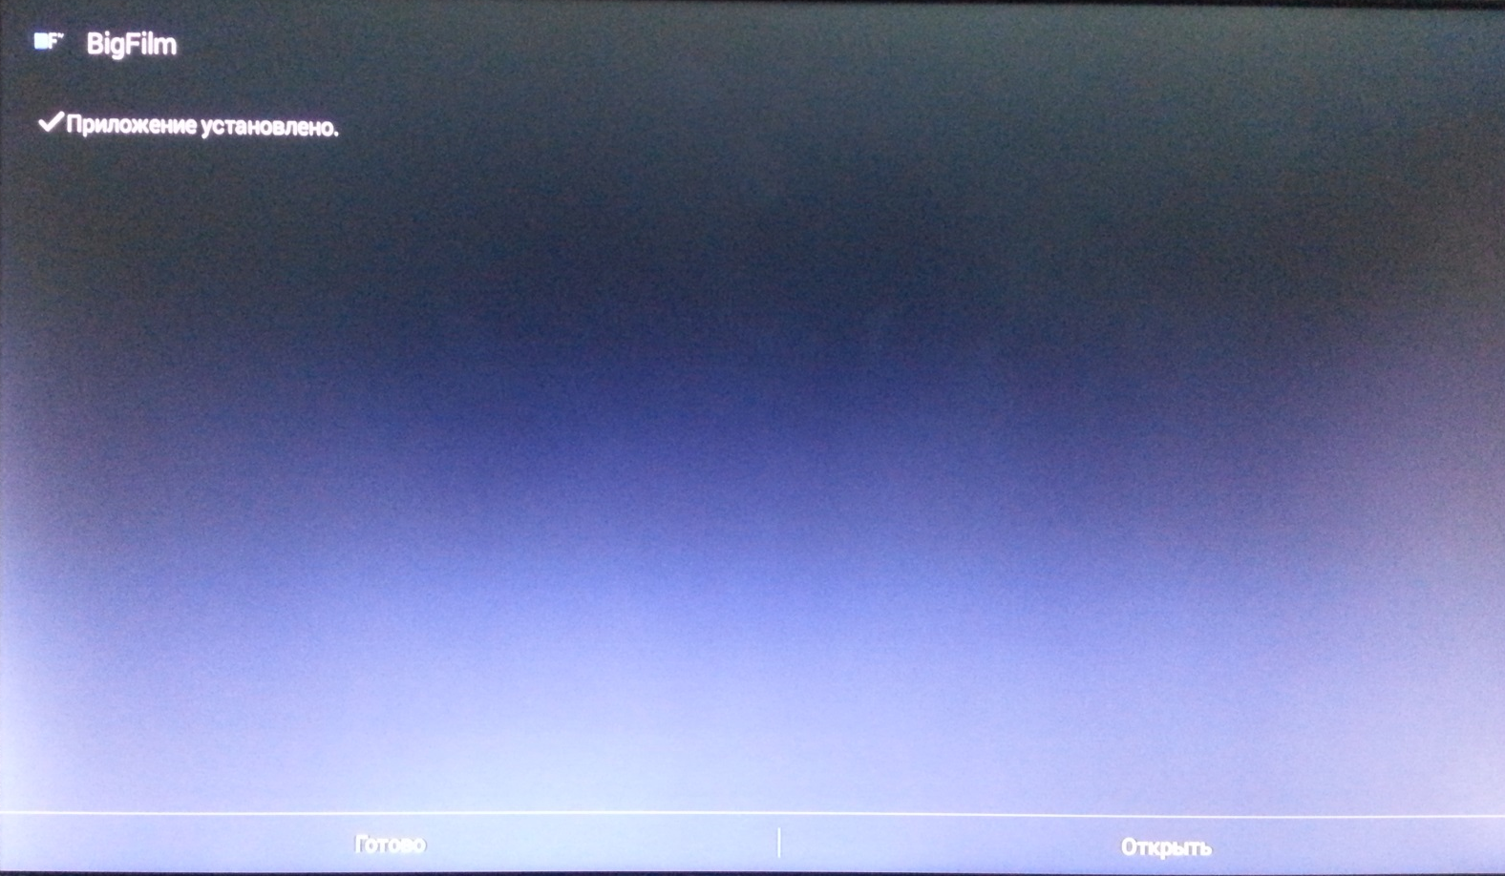
- Теперь можно проверить, правильно ли установилось приложение. Для этого переходим в основное Меню ресивера.

- Переходим в пункт Программы.
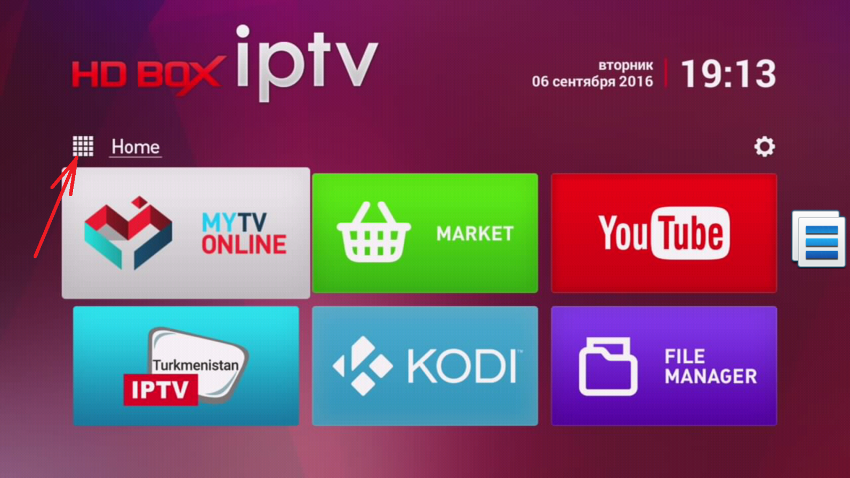
- Здесь ищем иконку приложения и запускаем его кнопкой ОК пульта.
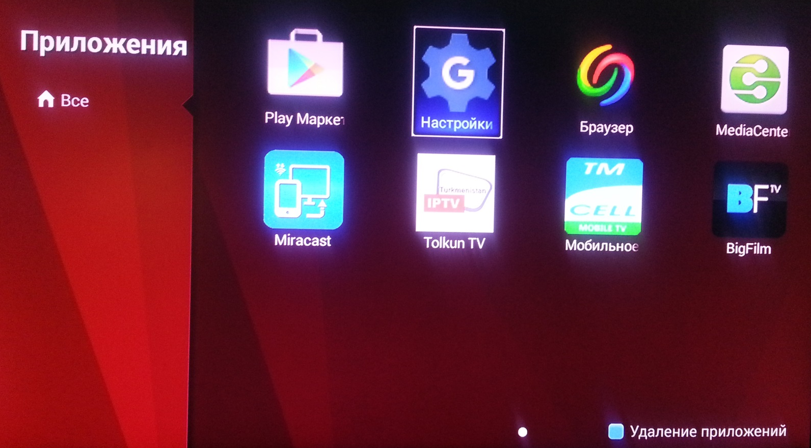

Установка DreamTV
- Отформатируйте USB Flash в системе Fat-32.
- Скопируйте на USB Flash файлы приложений с расширением “apk” (например, DreamtvBox_123_20160909.apk).
- Включите ресивер.
- Вставьте USB Flash в свободный USB порт ресивера.
- В меню выберите пункт FileManager.

- В появившемся окне выберите пункт Store.
- Выйдет окно выбора накопителя, с которого устанавливать игру. Нужно выбрать накопитель USB. В данном случае это диск D.

- В появившемся окне выбора файлов выберите приложение, которое хотите установить. В данном случае это DreamtvBox_123_20160909.apk
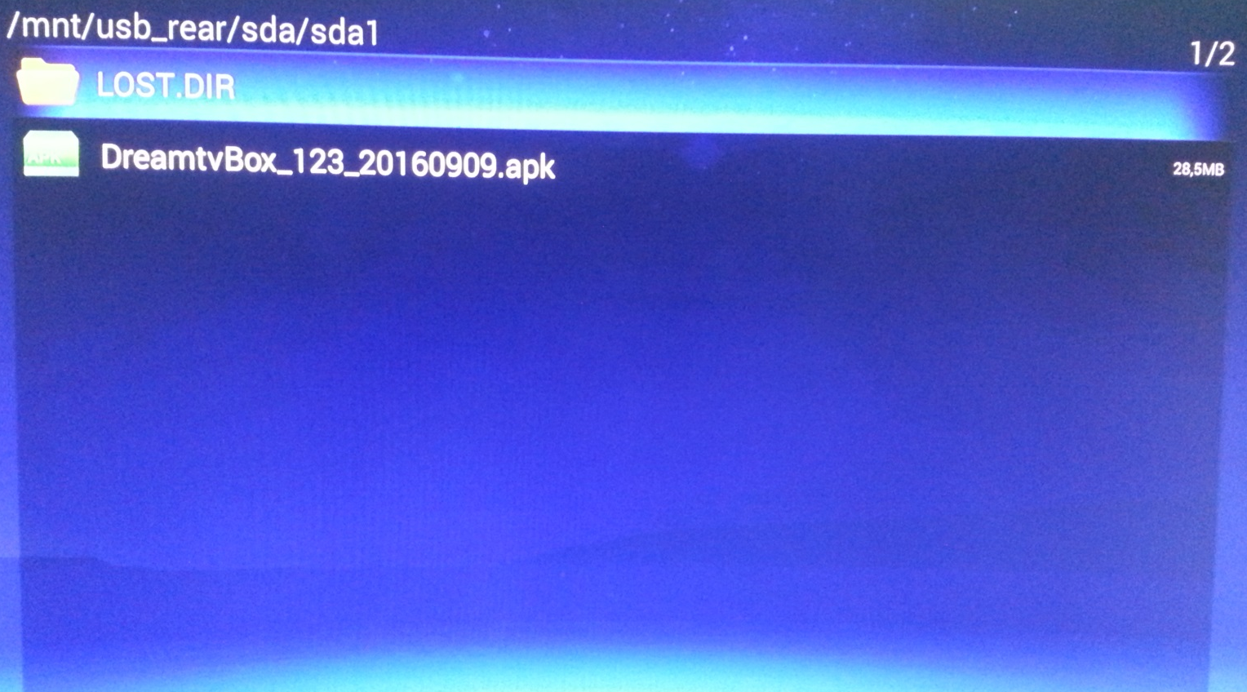
- Далее выйдет окно подтверждения установки приложения.
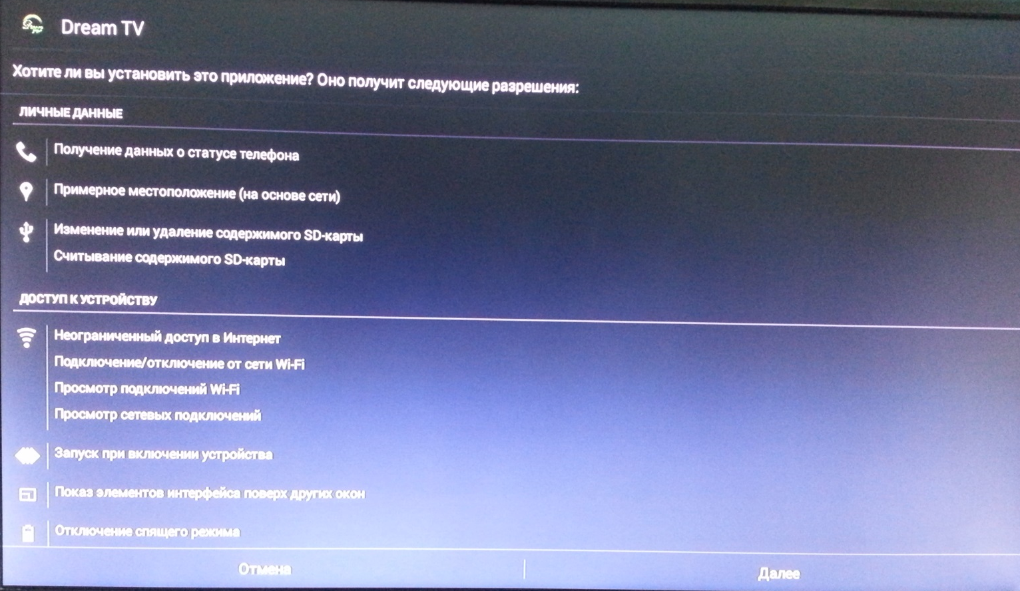

- Нажмите на пульте кнопку Вниз и кнопка Далее изменит свое название на Установить.
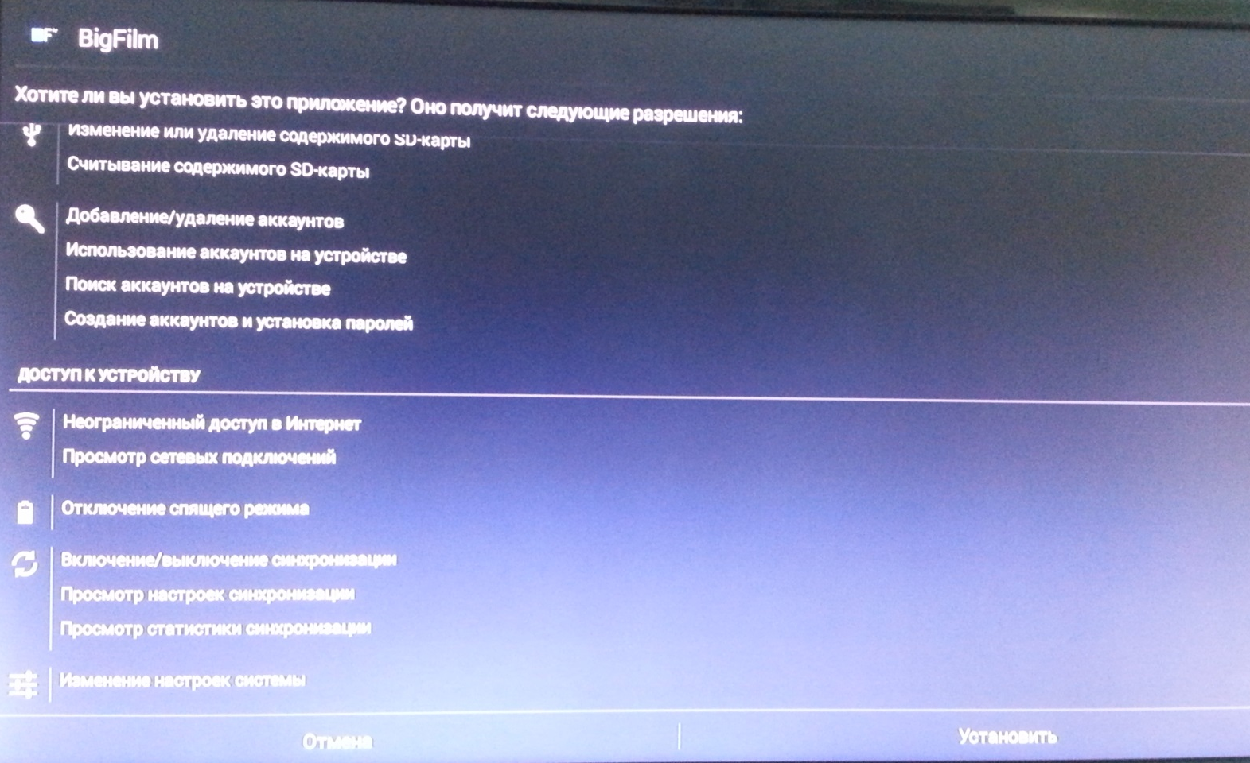
- Нажмите кнопку Установить для установки приложения.

- Дождитесь установки приложения и выхода окна окончания установки. Далее, можно сразу же открыть приложение соответствующей кнопкой или выйти, нажав кнопку Готово.
- Теперь можно проверить, правильно ли установилось приложение. Для этого переходим в основное Меню ресивера.

- Переходим в пункт Программы.
- Здесь ищем иконку приложения и запускаем его кнопкой ОК пульта.
